新 书 推 荐
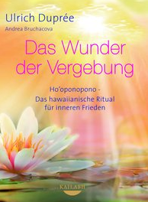
中文书名：《宽容的奇迹》
英文书名：The Miracle of Forgiveness
德语书名：Das Wunder der Vergebung
作 者：Ulrich Duprée
出 版 社：Random House Germany
代理公司：ANA
页 数：224页
出版时间：2013年4月
代理地区：中国大陆、台湾
审读资料：电子稿
类 型：励志

内容简介：
给你一把化解内部和外部矛盾的钥匙。
荷欧波诺波诺，这样念着就像在念魔咒。这句夏威夷语的基本意义是“清洗身体”，它描述了南太平洋人实践宽恕、创造平衡与治愈术的古老仪式。乌尔里希･杜普利（Ulrich Duprée）将我们指引到这一充满力量的原则前。无论是独身一人还是和群体聚集在一起，无论是否要解决矛盾、是否要发现疾病的起源、打开心结、抑或解决人际关系问题，荷欧波诺波诺都能奏效，它开启了我们个人的、职业的和精神的新领域。实践宽恕、宽恕他人和你自己并不容易，然而有了这样一条神奇咒语就会让这些发生：我宽恕你，我宽恕我自己，对不起，我爱你，我爱我自己，谢谢。
作者简介：
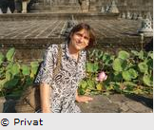
乌尔里希･杜普利（Ulrich Duprée）学习的是建筑学和神学。目前他是一位精神企业家、教师、作者和用瑜伽、形而上学和哲学医治他人的治疗师。从2005年到2008年他在印度教修道院成为僧侣，进行修行。

谢谢您的阅读！
请将反馈信息发至：夏蕊（Susan Xia）
安德鲁·纳伯格联合国际有限公司北京代表处
北京市海淀区中关村大街甲59号中国人民大学文化大厦1705室
邮编：100872
电话：010-82504406
传真：010-82504200
Email：susan@nurnberg.com.cn
网址：http://www.nurnberg.com.cn
微博：http://weibo.com/nurnberg
豆瓣小站：http://site.douban.com/110577/

